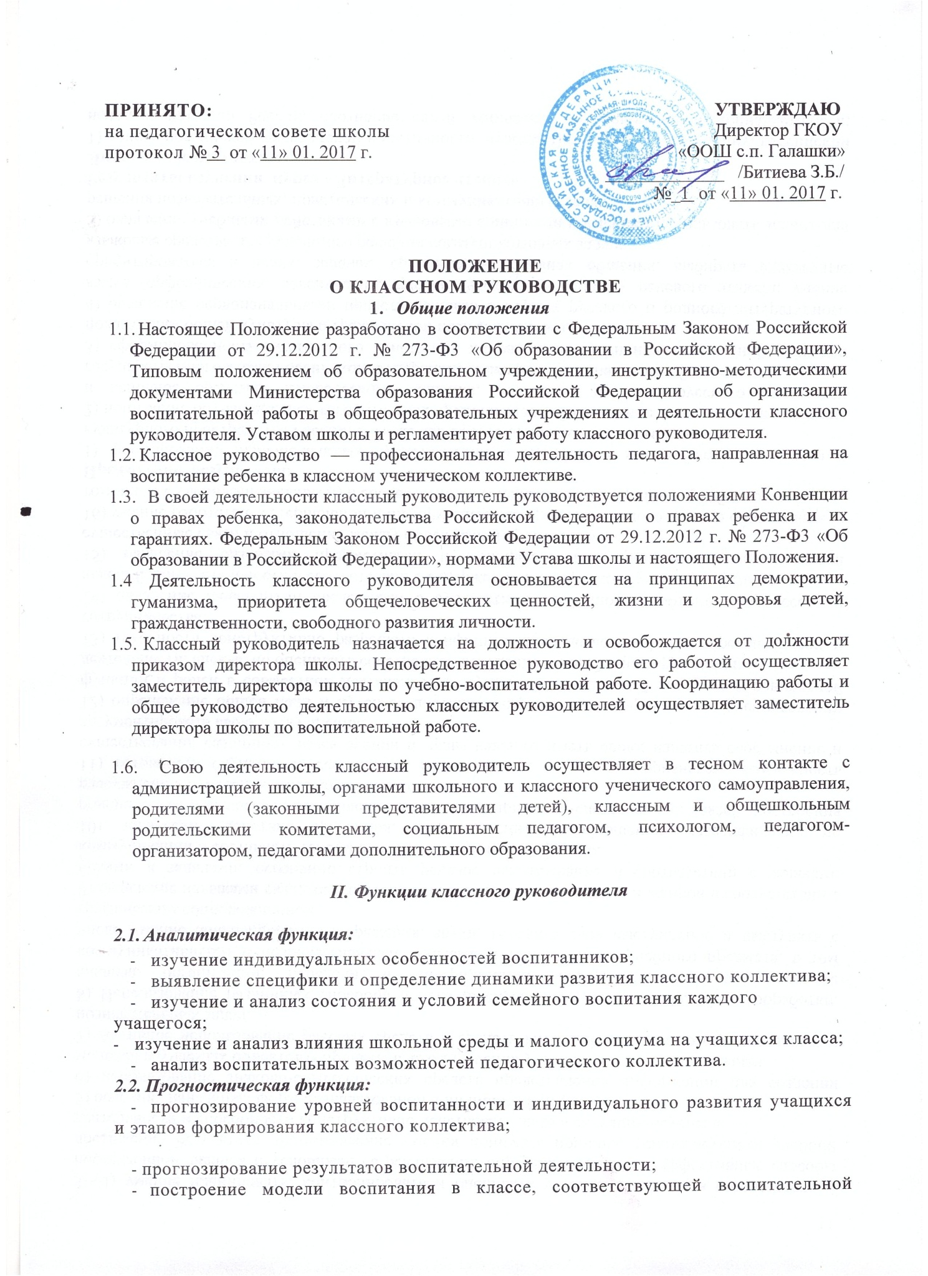 системе школы в целом;

* определение ближайших и дальних перспектив жизни и деятельности отдельных учащихся и класса в целом;
* предвидение последствий складывающихся в классном коллективе отношений.

1. Организационно-координирующая функция:

* формирование классного коллектива;
* организация и стимулирование разнообразных видов деятельности воспитанников в классном коллективе;
* оказание помощи и организация сотрудничества в планировании общественно значимой деятельности учащихся, в организации деятельности органов ученического самоуправления;
* поддержание связей семьи и школы, школы и социума;
* содействие в получении воспитанниками дополнительного образования в школе и вне ее;
* защита прав учащихся;
* организация индивидуальной работы с учащимися;
* участие в работе педагогических и методических советов, методического объединения классных руководителей, административных совещаниях, Совета профилактики;
* ведение документации классного руководителя и классного журнала;
* классный руководитель несет ответственность за жизнь и здоровье детей в период проведения внеклассных и внешкольных мероприятий.

1. Коммуникативная функция:

* развитие и регулирование межличностных отношений между учащимися, между учащимися и взрослыми;
* оказание помощи каждому учащемуся в адаптации к коллективу;
* содействие созданию благоприятного климата в коллективе в целом и для каждого отдельного воспитанника;
* оказание помощи воспитанникам в установлении отношений с окружающими детьми, социумом.

***III. Обязанности классного руководителя***

1. Осуществлять систематический анализ состояния успеваемости и динамики общего развития своих воспитанников.
2. Организовывать учебно-воспитательный процесс в классе; вовлекать учащихся в систематическую деятельность классного и школьного коллективов.
3. Изучать индивидуальные особенности личности учащихся, условия их жизнедеятельности в семье и школе.

3.4.Отслеживать и своевременно выявлять девиантные проявления в развитии и поведении учащихся, осуществлять необходимую обоснованную педагогическую и психологическую коррекцию, в особо сложных и опасных случаях информировать об этом администрацию школы.

* 1. Оказывать помощь воспитанникам в решении их острых жизненных проблем и ситуаций.
  2. Содействовать социальной, психологической и правовой защите учащихся.
  3. Вовлекать в организацию воспитательного процесса в классе педагогов- предметников, родителей учащихся, специалистов из других сфер (науки, искусства, спорта, правоохранительных органов и пр.).
  4. Пропагандировать здоровый образ жизни.
  5. Регулярно информировать родителей (законных представителей) учащихся об их успехах или неудачах, созывать плановые и внеплановые родительские собрания, направлять деятельность классного родительского комитета.
  6. Контролировать посещение учебных занятий учащимися своего класса.
  7. Координировать работу учителей-предметников, работающих в классе, с целью недопущения неуспеваемости учащихся и оказания им своевременной помощи в учебе.
  8. Планировать свою деятельность по классному руководству в соответствии с требованиями к планированию воспитательной работы, принятыми в школе.
  9. Регулярно проводить классные часы, другие внеурочные и внешкольные мероприятия с классом.
  10. Вести документацию по классу (личные дела учащихся, классный журнал), а также по воспитательной работе (план воспитательной работы в классе, отчеты, индивидуальные карты изучения личности учащегося, справки, характеристики, разработки воспитательных мероприятий и т.д.).
  11. Повышать свой квалификационный уровень в сфере педагогики и психологии.
  12. Соблюдать требования техники безопасности, нести ответственность за жизнь и здоровье детей в период проведения внеклассных и внешкольных мероприятий.
  13. Быть примером для учащихся в частной и общественной жизни, демонстрировать на личном примере образцы нравственного поведения.

***IV. Права классного руководителя.***

1. Регулярно получать информацию о физическом и психическом здоровье воспитанников.
2. Контролировать результаты учебной деятельности каждого учащегося класса с целью оказания своевременной помощи отстающим учащимся.
3. Координировать работу учителей-предметников в классе.
4. Выносить на рассмотрение администрации школы, педагогического совета, органов школьного самоуправления, родительского комитета предложения, инициативы, как от имени классного коллектива, так и от своего имени.
5. Получать своевременную методическую и организационно-педагогическую помощь от руководства школы, а также органов самоуправления.
6. Самостоятельно планировать воспитательную работу с классным коллективом, разрабатывать индивидуальные программы работы с детьми и их родителями

(законными представителями), определять формы организации деятельности классного коллектива и проведения классных мероприятий.

1. Приглашать в школу родителей (законных представителей) учащихся по проблемам, связанным с деятельностью классного руководителя, или другим вопросам.
2. Осуществлять свободно-индивидуальный режим работы с детьми.
3. Самостоятельно определять форму планирования воспитательной работы с классом с учетом основных принципов общешкольного планирования.
4. Не выполнять поручения и требования администрации школы и родителей, которые не входят в функциональные обязанности классного руководителя, определенные настоящим Положением.
5. Классный руководитель имеет право на защиту собственной чести, достоинства и профессиональной репутации в случае несогласия с оценками его деятельности со стороны администрации школы, родителей, учащихся, других педагогов.

V. ***Организация работы классного руководителя.***

1. Общие принципы организации работы классного руководителя определяются нормами законодательства о труде педагогических работников, Устава школы, настоящего Положения.
2. Работа классного руководителя с классом и отдельными его учащимися строится в соответствии с данной циклограммой:
3. Классный руководитель ежедневно:

* определяет отсутствующих на занятиях и опоздавших учащихся, выясняет причины их отсутствия или опоздания, проводит профилактическую работу по предупреждению опозданий и не посещаемости учебных занятий;
* организует и контролирует дежурство учащихся в классном кабинете;
* организует различные формы индивидуальной работы с учащимися, в том числе в случае возникновения девиации в их поведении;

1. Классный руководитель еженедельно:

* проверяет ведение учащимися дневников с выставлением отметок за неделю;
* проводит час классного руководителя (классный час) в соответствии с планом воспитательной работы; организует работу с родителями по ситуации;
* проводит работу с учителями-предметниками. работающими в классе, по ситуации;
* анализирует состояние успеваемости в классе в целом и у отдельных учащихся;

1. Классный руководитель ежемесячно:

* посещает уроки в своем классе;
* проводит консультации у психолога и отдельных учителей;
* решает хозяйственные вопросы в классе;
* организует заседание родительского комитета класса;
* организует работу классного актива;

1. Классный руководитель в течение учебной четверти:

* оформляет и заполняет классный журнал;
* участвует в работе методического объединения классных руководителей;
* проводит анализ выполнения плана воспитательной работы за четверть, состояния успеваемости и уровня воспитанности учащихся;
* проводит коррекцию плана воспитательной работы на новую четверть;
* проводит классное родительское собрание;
* представляет в учебную часть отчет об успеваемости учащихся класса за четверть;

5.2.5. Классный руководитель ежегодно:

* оформляет личные дела учащихся;
* анализирует состояние воспитательной работы в классе и уровень воспитанности учащихся в течение года;
* составляет план воспитательной работы в классе (план классного руководителя);
* собирает и представляет в администрацию школы статистическую отчетность об учащихся класса (успеваемость, материалы для отчета по форме ОШ-1, трудоустройство выпускников и пр.)

1. Классный час может проводиться классным руководителем в произвольной форме.
2. Количество воспитательных мероприятий в классе не должно быть менее двух в месяц.
3. Классные родительские собрания проводятся не реже одного раза в четверть.
4. Классный руководитель обязан по требованию администрации школы готовить и представлять отчеты различной формы о классе и собственной работе.
5. Отчет о работе классного руководителя может быть заслушан на заседании методического объединения классных руководителей, педагогическом или методическом советах, административном совещании.
6. Классный руководитель обязан принимать активное участие в работе методического объединения классных руководителей.

***VI. Критерии оценки работы классного руководители.***

Основным критерием оценки работы классного руководителя является реальный рост воспитанности, общей культуры учащихся. Определенным критерием является и уровень зрелости классного коллектива, а так же активная позиция классного руководителя в жизни школы.